Добрый день, уважаемые коллеги!
С 2014 года реализуется Подпрограмма «Развитие туризма в городском округе город Елец на 2014-2020 годы», которая направлена на продвижение туристского продукта города на мировом и внутреннем туристских рынках.
В 2016 году Управлению культуры были переданы полномочия по проведению мероприятий, популяризирующих туристско-рекреационные ресурсы на территории городского округа город Елец.
В отчетном году Управлением была проведена активная работа по продвижению туристского потенциала города. Одна из основных задач, стоявших перед Управлением – это организация и проведение событийных туристских фестивалей и мероприятий.
В течение года в городе прошло 12 событийных мероприятий, основная цель которых – развитие туризма. Для сравнения: в 2015 году было проведено 5 событийных мероприятий, в 2016 – 8.
В этом году впервые как событийное мероприятие был проведен Молодежный фестиваль экстремальных видов спорта «Спорт, весна, экстрим», который вызвал большой интерес у жителей и гостей города.
В рамках фестиваля «Антоновские яблоки» впервые состоялись акция посадки яблоневого сада в Городском парке и художественный конкурс «Елец бунинский». По итогам этого конкурса в художественном отделе краеведческого музея открылась экспозиция, посвященная жизни и творчеству И.А. Бунина.
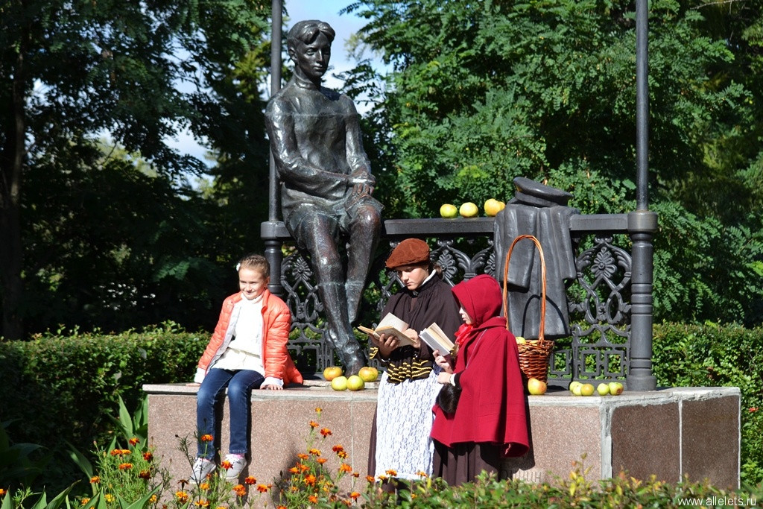
По версии «Национального календаря событий» фестиваль «Антоновские яблоки» вошел в ТОП десяти лучших событий осени 2017 года. По итогам областного конкурса «Путеводная звезда-2017» фестиваль стал лауреатом в номинации «Лучшее событийное мероприятие в сфере туризма».

В общей сложности событийные мероприятия, проведенные на территории городского округа город Елец, в 2017 году посетили более 160 тыс. человек, из них: туристов – 9800 чел.; экскурсантов – 22100 чел.; участников – 12700 чел.; жителей – 118900 чел. В 2016 году – около 100 тыс. чел.

С целью продвижения туристского потенциала Ельца, специалисты Управления культуры, елецкого туристско-информационного центра, Елецкого городского краеведческого музея, Центра туризма города Ельца приняли участие в 12-ой Международной туристской выставке «Интурмаркет-2017» (ITM).

На стенде Липецкой области была представлена разнообразная печатная продукция о Ельце, предприятиях размещения, событийных мероприятиях, сувенирная продукция местных производителей, новые экскурсионные маршруты.

На главной сцене Центрального федерального округа демонстрировались рекламные ролики о Ельце, с интересной концертной программой выступили творческие коллективы города.

Презентационная программа вызвала большой интерес у профессионалов туристской отрасли.

В марте 2017 года проходила 24-я Московская международная выставка «Путешествия и туризм» (MITT), на которой была представлена рекламная печатная продукция о туристском потенциале города.
Для увеличения туристского потока и продвижения города Ельца на внутреннем и международном туристских рынках большое внимание уделяется рекламной деятельности. Предприятия туристской индустрии совместно с органами власти активно сотрудничают со СМИ местного, регионального и федерального уровней, что позволяет привлечь туристов не только из близлежащих областей, но и более отдаленных регионов, а также из-за рубежа.
В специализированном журнале для представителей туриндустрии и потенциальных инвесторов «Отдых в России»№ 90 опубликована рекламная статья «Елец-город мастеров».
В липецкой газете «Итоги недели» № 39 (18.09 – 24.09) опубликована статья «Яблоки дохода» о фестивале «Антоновские яблоки» и развитии туристского потенциала города Ельца в целом».
В электронном журнале «Пора путешествовать по России», издаваемым агентством (ФРОС «Region PR»), с которым активно сотрудничает Управление культуры города Ельца, опубликована информация по событийным мероприятиям «Антоновские яблоки», «Играй, гармонь елецкая!». Данное издание дало возможность рассказать о самых ярких туристских событиях нашего города как профессионалам туристской отрасли, так и путешественникам-любителям.
В январе 2018 года на страницах сборника «#ПораПутешествоватьПоРоссии» уже опубликованы статьи о событийных мероприятиях города Ельца, вошедших в «Национальный календарь событий» России:
«Антоновские яблоки», «Русская закваска», «Играй, гармонь Елецкая!», «Военно-историческая реконструкция, посвященная боям 1941 года за город Елец». Сборник размещен на официальном сайте Национальной премии «Russian Event Awards», сайтах премии «Маршрут года» и «Туристский сувенир», что позволило проинформировать заинтересованных лиц не только на местном, региональном, но и на федеральном уровнях.
Информация обо всех событийных мероприятиях своевременно размещается в автоматизированной информационной системе «Единое информационное пространство в сфере культуры», откуда, в свою очередь, попадает на страницы соц. сетей и сайтов министерства культуры РФ.
Город Елец активно сотрудничает с Ассоциацией малых туристских городов и принимает участие во всех ее проектах.
В июне 2017 года делегация города Ельца приняла участие в III Фестивале малых туристских городов России, который прошел в городе Суздаль (Владимирская область).
В рамках фестиваля работали творческие площадки, торговые и гастрономические ряды. На центральной улице Суздаля было организовано костюмированное шествие, участниками которого стали делегации из малых городов России.
В дни проведения фестиваля состоялся гастрономический конкурс. Команда поваров города Ельца награждена дипломом «За сохранение традиций русской кухни».
По инициативе АМТГ во всех городах-членах Ассоциации состоялся литературный проект «Древний город листает страницы». В данном проекте Елец участвует ежегодно.
Мы также сотрудничаем с Союзом городов Воинской Славы, которые оказывают нам информационную поддержку.
Летом 2018 года мы планируем принять участие в IV Фестивале Малых туристских городов, который пройдет в Тюменской обл. (городе Тобольск).
В августе на территории Липецкой области проходили съемки юбилейного 200-го выпуска программы «Поедем, поедим!»,

которые завершились гастрономическим фестивалем «Вкусная карта Липецкой области» в Нижнем парке г. Липецка. На фестивале была презентована вкусная карта Ельца и купеческие блюда по старинным рецептам.
В рамках 3-хдневного ознакомительного тура по Липецкой области город Елец посетила делегация журналистов ведущих информационных агентств, представителей государственных структур Италии, студенческой журналистики, а также российские туроператоры.
Возглавил делегацию заместитель директора Регионального Агентства по туризму Региона Лацио (Италия), профессор римского университета в Тор Вегата Паоло Джунтарелли.
Гости остались под большим впечатлением от древнего города Ельца и выразили желание рассказать о нашем регионе своим читателям и зрителям.
В отчетном периоде Управление культуры приняло участие в областном конкурсе «Путеводная звезда 2017».
По итогам конкурса город Елец получил наибольшее количество призовых мест, став лауреатом в 5 номинациях:
На региональном этапе Всероссийского конкурса профессионального мастерства работников сферы туризма
«Лучший по профессии в индустрии туризма» победителем в номинации «Лучший работник службы приема и размещения гостиницы/иного средства размещения» стала Никитина Мария Вячеславовна – гостиница «Елец».

Свой вклад в развитие туризма в городе внесли его жители: ИП Серафим Глушков и Валентина Пономарева.

Которые принимали участие в различных конкурсах, таких как «Туристический сувенир», всероссийская туристская премия «Маршрут года», Национальной премии в области событийного туризма «Russian Event Awards» 2017, премии в области развития общественных связей«RuPoR», где они заняли призовые места.
С целью повышения качества сервиса в сфере питания и досуга, а также увеличения привлекательности предприятий питания для жителей и гостей города 20 декабря 2017 года Управлением культуры администрации городского округа город Елец был проведен открытый городской конкурс «Лучший официант 2017 года», в котором приняли участие официанты предприятий питания Ельца и Елецкого района. Одним из членов жюри данного конкурса был руководитель ассоциации рестораторов Липецкой области Плотников Андрей Владимирович, который не только оценивал участников, но и поделился своими знаниями и дал ценные советы.
В течение всего года мы сотрудничаем с елецким туристско-информационным центром, Центром туризма города Ельца, туроператорами Центрального Черноземья («Турфирма Ильиной» (Белгород), «Терра Воронеж», «Джин Тур» (Тамбов) ).
В продвижении туристского потенциала города Ельца нам оказывают поддержку Управление культуры и туризма Липецкой области, Областной Центр событийного туризма, которые помогают продвигать наши событийные мероприятия в областные СМИ, такие как Липецкий туристский сервер, Телерадиокомпания «Липецкое время», ГТРК «Липецк», Информационно-справочный портал СМИ Липецкой области «Lipetskmedia», Информационно-справочный портал «Gorod48», Липецкий городской портал «Gorodlip», «Липецкая газета», «Липецкие известия», Информационно-экспертный онлайн-журнал «Первый Липецкий» и многие другие.
На повышение значимости в культурном пространстве города по популяризации культурно-исторического наследия, как ресурса туризма, ориентирован «Елецкий городской краеведческий музей».
За отчетный период музеем были разработаны 7 новых экскурсионных программ различной тематики. Совместная деятельность по разработке экскурсионных программ продолжается.
Елец вошёл во всероссийскую патриотическую программу «Дороги Победы» С июля 2017 года Российским военно-историческим обществом совместно с Агентством развития внутреннего туризма запущены однодневные экскурсии для школьников по военно-историческим маршрутам на территории Российской Федерации. Один из таких маршрутов включает посещение города воинской славы Ельца (маршрут: г. Москва – г. Богородицк – г. Елец – г. Москва). В рамках туристического проекта «Дороги Победы» Елец посетили более 1000 человек.
По инициативе Министерства культуры РФ в период с 20 сентября по 20 ноября 2017 года в рамках Национальной детской программы «Моя Россия» реализовался туристский маршрут «Духовные истоки», в период проведения которого почти тысяча человек (дети, подростки, молодежь) из разных регионов России посетили город Елец.
Ежемесячно Управление культуры собирает и систематизирует информацию о количестве туристов и экскурсантов, посещающих Елец.
В результате анализа полученной информации мы можем сделать вывод о том, что из года в год туристский поток в город Елец увеличивается.
Основной поток туристов прибывает из Московской, Ленинградской, Тамбовской, Белгородской, Воронежской, Ростовской, Саратовской и др. областей. Также Елец посещают иностранные туристы из: США, Франции, Германии, Северной Кореи, Китая, Италии, Португалии, Нидерландов, Финляндии и др.
Развитию туристской инфраструктуры города способствует увеличение туристского потока. Как следствие, появляются новые рабочие места. В 2017 году открылись: магазин сувенирной продукции «Кружевной край», галерея «Художник», выставочный зал (багетная мастерская), гостиница «Снегири», монастырская гостиница для паломников, кафе «Макао» и «Мимино». Все это, в свою очередь, ведет к увеличению налогооблагаемой базы и поступлению средств от налогов в бюджет города.
Анализируя итоги работы в сфере туризма, мы можем сделать вывод: развитие туристской инфраструктуры, улучшение качества проведения событийных мероприятий, увеличение количества участников событийных мероприятий, разработка новых экскурсионных маршрутов по городу Ельцу, увеличение туристского потока свидетельствует о повышение привлекательности города у туристов и экскурсантов из различных регионов России и из-за рубежа.
Но есть и трудности, с которыми нам приходится сталкиваться: в первую очередь, это не достаточно высокий уровень туристского сервиса; во-вторых, отсутствие туроператоров, работающих на прием; в-третьих – недостаточная активность местных предприятий индустрии туризма по вопросам участия в различных местных и выездных мероприятиях туристской направленности.

На сегодняшний день перед нами стоят следующие основные задачи: развитие перспективных видов туризма на основе исследований туристского потенциала, создание условий устойчивого развития туризма в городе, повышение качества туристского сервиса, увеличение внутреннего и въездного туристского потока путем продвижение городского округа город Елец на российском и международном рынках туристских услуг.
Заканчивая свой доклад, хотелось бы акцентировать свое внимание на следующем. Туризм – это прежде всего отрасль экономики. Правильное использование туристских ресурсов в целях привлечения туристов и экскурсантов позволит получить соответствующий доход от данной отрасли и сделать вклад в развитие города.
Спасибо за внимание!

